Мастер по обработке цифровой информации
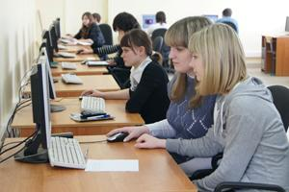
Срок обучения: 10 мес.
Базовое образование: среднее общее образование.
Общая характеристика профессиональной деятельности
Мастер по обработке цифровой информации осуществляет следующие виды деятельности:
обработка информации любого типа на компьютере с использованием различных программ;
работа как с текстовыми, так и с аудио-, видео- и графическими редакторами, программами для просмотра и воспроизведения, информационными интернет-ресурсами и пр.;
более творческая работа у сотрудников издательств, редакций печатных и интернет-проектов. Там обязанности могут варьироваться от обычного набора текста, до обработки аудио- и видеофайлов, создания слайд-шоу и т.п. для размещения на сайте.
Профессионально- важные качества
усидчивость;
терпеливость;
концентрация внимания;
аналитические способности;
склонность к монотонной работе;
настойчивость;
исполнительсность.
Примерный перечень медицинских противопоказаний:
заболевания нервной системы;
заболевания органов зрения;
расстройства ванимания;
психические расстройства.
Востребованность профессии:
в торговых и промышленных фирмах;
в Call-центрах;
в издательствах;
в компаниях, занятых разработкой и поддержанием сайтов;
в архивах, музеях, библиотеках.

